əczaçılıq məşğələ 12
Xüsusi mikrobiologiyaya giriş. Stafilokok və streptokok infeksiyalarının mikrobioloji diaqnostikası. Patogen neysseriyaların və şərti patogen bakteriyaların (Pseudomonas, Acinetobacter, Proteus, Klebsiella cinsləri) törətdikləri xəstəliklərin mikrobioloji diaqnostikası
Məşğələnin planı:
I. Müəllimin giriş sözü, qrupla tanışlıq və davamiyyətin yoxlanması
II. Müzakirə olunan suallar və müvafiq slayd, cədvəl, ləvazimatların nümayişi
1.Xüsusi tibbi mikrobiologiyanın əsas vəzifələri.
2.Klinik diaqnozun qoyulması üçün patoloji materialın seçilməsinin əhəmiyyəti. Patoloji materialın götürülməsi, saxlanılması, laboratoriyaya göndərilməsi. Müayinədən sonra artıq qalmış patoloji materialın zərərsizləşdirilməsi.
3.İrinli-iltihabi proseslərin törədiciləri olan Qram-müsbət koklar
4.Stafilokoklar, təsnifatı, morfo-bioloji xüsusiyyətləri, patogenlik amilləri və antibiotiklərə davamlı formaları (methicilllin-resistant Staphylococcus aureus (MRSA), methicillin-resistant coagulase-negative staphylococcus (MRCNS)).
5.Stafilokokların törətdikləri xəstəliklərin mikrobioloji diaqnostikası
6.Stafilokok infeksiyalarının spesifik müalicəsi və profilaktikası.
7.Streptokoklar, təsnifatı, morfo-bioloji xassələri, antigen quruluşu, patogenlik amilləri və törətdiyi xəstəliklər. Revmatizm və qlomerulonefritin yaranmasında streptokokların rolu.
8.Streptokokların törətdiyi xəstəliklərin mikrobioloji diaqnostikası.
9.Streptokok infeksiyalarının spesifik müalicəsi və profilaktikası
10.Pnevmokoklar (Streptococcus pneumoniae), morfo-bioloji xassələri, antigen quruluşu, törətdiyi xəstəliklər və pnevmokokları digər streptokoklardan fərqləndirən əlamətlər.
11.Pnevmokok infeksiyalarının mikrobioloji diaqnostikası.
12.Pnevmokok infeksiyalarının spesifik müalicəsi və profilaktikası.
13.Tibbi əhəmiyyətli digər streptokoklar (enterokoklar, antibiotiklərə davamlı formaları (vancomycin-resistant enterococcus (VRE)), S.agalactiae, S.mutans, S.mitis və s.)
14.Qram-mənfi kokların təsnifatı
15.Meninqokoklar, morfo-bioloji xüsusiyyətləri, patogenlik amilləri və törətdiyi xəstəliklər.
16.Meninqokok infeksiyalarının mikrobioloji diaqnostika üsulları.
17.Meninqokok infeksiyalarının spesifik müalicə və profilaktikası.
18.Qonokoklar, morfo-bioloji xüsusiyyətləri, patogenlik amilləri və törətdiyi xəstəliklər.
19.Kəskin və xroniki qonorreyanın mikrobioloji diaqnozu.
20.Qonorreyanın müalicə və profilaktikası.
21.Şərti-patogen bakteriyaların ümumi xüsusiyyətləri, əsas nümayəndələri. Onların irinli-iltihabi xəstəliklərin və xəstəxanadaxili infeksiyaların baş verməsində rolu.
22.Göy-yaşıl irin çöplərinin (Pseudomonas aeruginosa) morfo-bioloji xüsusiyyətləri, patogenlik amilləri, törətdiyi xəstəliklər və onların mikrobioloji diaqnostikası
23.Acinetobacter cinsi, morfo-bioloji xüsusiyyətləri, patogenlik amilləri, törətdiyi xəstəliklər və onların mikrobioloji diaqnostikası
24.Proteus cinsi, növləri, morfo-bioloji xüsusiyyətləri, patogenlik amilləri, törətdiyi xəstəliklər və onların mikrobioloji diaqnostikası
25.Klebsiella cinsi, növləri, morfo-bioloji xüsusiyyətləri, patogenlik amilləri, törətdiyi xəstəliklər və onların mikrobioloji diaqnostikası.

Stafilokoklar – ilk dəfə L.Paster (1880) tərəfindən irində aşkar edilmiş, sonralar F.Rozenbax (1884) tərəfindən təmiz kulturası alınaraq daha ətraflı öyrənilmişdir. Micrococcoceae fəsiləsinə, Staphylococcus cinsinə - aid olub, 35-ə qədər növü məlumdur. Bunlardan - S.aureus, S.epidermidis və S.saprophyticus növləri daha çox klinik əhəmiyyətə malikdir: S.aureus - daha çox rast gəlinir və patogenlikdə əsas rol oynayan növdür, digər növlər - nisbətən az hallarda xəstəlik törədirlər. Stafilokoklar: kürəşəkilli, 1-1,5 mkm diametrdə, topa-topa və ya üzüm salxımı formasında, hərəkətsiz, sporasız, mikrokapsulaya malik, qram müsbət bakteriyalardır.
Kultural xassələri - aeorob və ya fakultativ anaerobdurlar, qidalı mühitlərə tələbkar deyillər, adi qidalı mühitlərdə və şəkərli mühitlərdə optimal temperatura (37ºC) və optimal pH-da (7,0) yaxşı inkişaf edirlər. Bulyonda (şəkərli bulyon, ƏPB) - diffuz bulanıqlıq və çöküntü əmələ gətirirlər, bərk qidalı mühitlərdə (qanlı, şəkərli, yumurta sarısı-duzlu, südlü-duzlu aqar, ƏPA) - 2-3 mm diametrdə girdə, səthi qabarıq S-formalı koloniyalar əmələ gətirirlər.
Fermentativ xassələri: katalaza əmələ gətirməklə, streptokoklardan fərqlənirlər, aerob və anaerob şəraitdə bir-çox karbohidratları turşuya qədər parçalayır, nitratları-nitritlərə reduksiya edirlər, əksər ştammları qlükozalı mühitdə asetoin əmələ gətirir, anaerob şəraitdə qlükozanı və manniti süd turşusuna qədər parçalamaqla, mikrokoklardan fərqlənirlər.

Antigen quruluşu
Stafilokokların antigenliyi - onların hüceyrə divarı komponentləri: teyxoat turşusu, peptidoqlikan, A-proteinlə əlaqəlidir.
Teyxoat turşusu - növ spesifikliyinə malik antigen olub, 2 cür tərkibdə rast gəlinir:
ribitteyxoat turşusu - S.aureus,
qliserinteyxoat turşusu - S.epidermidis,
ribitteyxoat və qliserinteyxoat turşusu - S.saprophyticus üçün xarakterikdir.
Teyxoat turşusu, peptidoqlikan və A-protein - həm də patogenlik amili rolu oynayırlar.
Stafilokokların patogenlik amillərinə: mikrokapsula, hüceyrə divarı komponentləri, aqressiya fermentləri, toksinləri aiddir.
Mikrokapsula: bakteriyaları faqositlərdən qoruyur, onların adgezivliyini və toxumalarda yayılmasını təmin edir.
Hüceyrə divarı komponentlərinə - peptidoqlikan, teyxoat turşusu, A-protein aiddir:
peptidoqlikan - monositlər tərəfindən interleykin-1 ifra-zına səbəb olur və endotoksinə bənzər təsirə malikdir, komplementi klassik yolla aktivləşdirir;
teyxoa turşusu - komplementi alternativ yolla aktivləşdirir, epitel hüceyrə səthinə adgeziyanı asanlaşdırır;
A-protein - komplementi klassik və alternativ yolla ak-tivləşdirir, İgG-nin Fc-fraqmenti ilə qeyri-spesifik birləş-mək qabiliyyətinə malikdir, bu xüsusiyyətinə əsaslanaraq bəzən immunoloji diaqnostikada koaqlütinasiya reaksiyası kimi istifadə edilir.

Aqressiya fermentləri:
koaqulaza - protrombinlə qarşılıqlı təsirdə olaraq trombinəoxşar maddə əmələ gətirməklə zərdabı laxtalandırır və stafilokokları orqanizmin müdafiə amillərindən qoruyur;
hialuronidaza - birləşdirici toxumalarda olan hialuron turşusunu parçalamaqla, stafilokokların toxumalarda yayılmasını təmin edir;
katalaza - bakteriyaları faqositlərin oksigendən asılı mikrobisid killinqindən qoruyur;
β-laktamaza -β-laktam antibiotiklərin molekullarını parçalamaqla stafilokokları müvafiq antibiotiklərin təsi-rindən qoruyur.
Toksinləri:
α-hemolizin (alfa-toksin) - əsasən xəstələrdən alınmış stafilokok ştammları tərəfindən ifraz edilir: qoyun eritrositlərini lizisə uğradır, insan eritrositlərinə təsir etmir, heyvanların dərisi altına yeritdikdə nekroz törədir və vena daxili yeritdikdə onları öldürür;
β-hemolizin (sfinqomielinaza) - insan eritrositlərinə zəif təsirə malikdir;
δ-hemolizin - kiçik molekulu birləşmədir, bioloji membranlara təsir göstərdiyindən ishala səbəb olur;
γ-hemolizin - insan eritrositlərinə zəif təsir edir, leykositləri dolayı yolla lizisə uğradır.
Patogenezi
Stafilokoklar - digər şərti-patogen mikroblar (ŞPM) kimi orqanotropluğa malik olmayıb, əsasən opportunist (fürsətcil, yanaşı) infeksiyalar törədir. Orqanizmin immun sisteminin zəifləməsi nəticəsində məskunlaşdıqları biotopları tərk edir və orqanizmin toxuma baryerlərini keçərək dəri və selikli qişalardan daxili mühitə düşür, orada çoxalır və patoloji proses irinli-iltihab əmələ gətirirlər. Stafilokok infeksiyalarının etiologiyasında - əsas rol oynayan növ - S.aureusdur; S.epidermidis və S.saprophyticus - nisbətən məhdud rola malikdir.
Klinikası:
Dəri və dərialtı toxumaların xəstəlikləri - piodermiya, vezikulopustulyoz, pemfiqus, eksfoliativ dermatit, abses, furunkul, hidroadenit, dolama və s.;
Hərəkət-dayaq sistemi xəstəlikləri - аrtrit, ostit, osteomielit, periostit və s.;
Tənəffüs sistemi xəstəlikləri - аngina, traxeit, bronxit, plevrit, və s.;
Həzm sistemi xəstəlikləri - stomatit, peritonit, enterit, enterokolit, paraproktit, qida zəhərlənmələri və s.;
Sidik-cinsiyyət sistemi xəstəlikləri - uretrit, sistit, pielit, mastit, endometrit, orxit, prostatit və s.;
Qan dövranı sistemi xəstəlikləri - endokardit, perikardit, miokardit, flebit, septisemiya, sepsis və s.
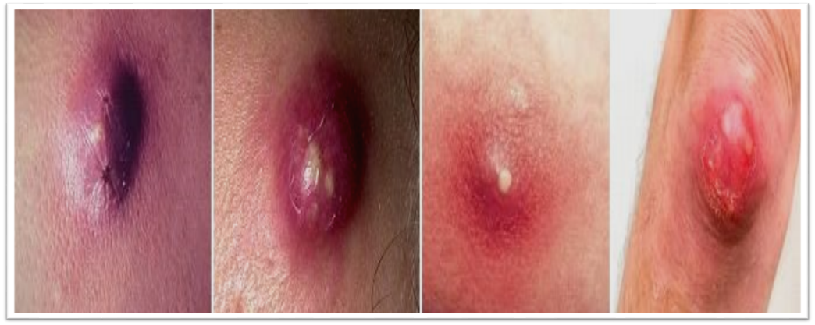
Stafilokokların əmələ gətirdiyi irinliklər: karbunkul və furunkul
Sinir sistemi xəstəlikləri - meningit, ensefalit, konyuktivit, otit, dakriosistit və s.;
«Pörtmüş körpə» sindromu (Ritter xəstəliyi) - eksfoliaatin toksini əmələ gətirən ştammlar ilə yoluxmuş yeni-doğulmuşlarda rast gəlinir, dəridə suluqluqlar və eroziv sahələr əmələ gəlir.
«Pörtmüş dəri» sindromu (Layella xəstəliyi) - böyük uşaqlarda və yaşlılarda qızartı, suluqluqlar və epidermis qatının soyulması nəticəsində eroziv sahələr əmələ gəlir.
Toksiki şok sindromu - TSST-1 toksini ifraz edən ştammlar ilə yoluxmuş cavan qadınlarda (adsorbsiyaedici tamponlardan istifadə etdikdə), bəzən doğuş zamanı, eləcə də burun boşluğunda cərrahiyyə əməliyyatlarından sonra baş verir, çox zaman ölümlə nəticələnir.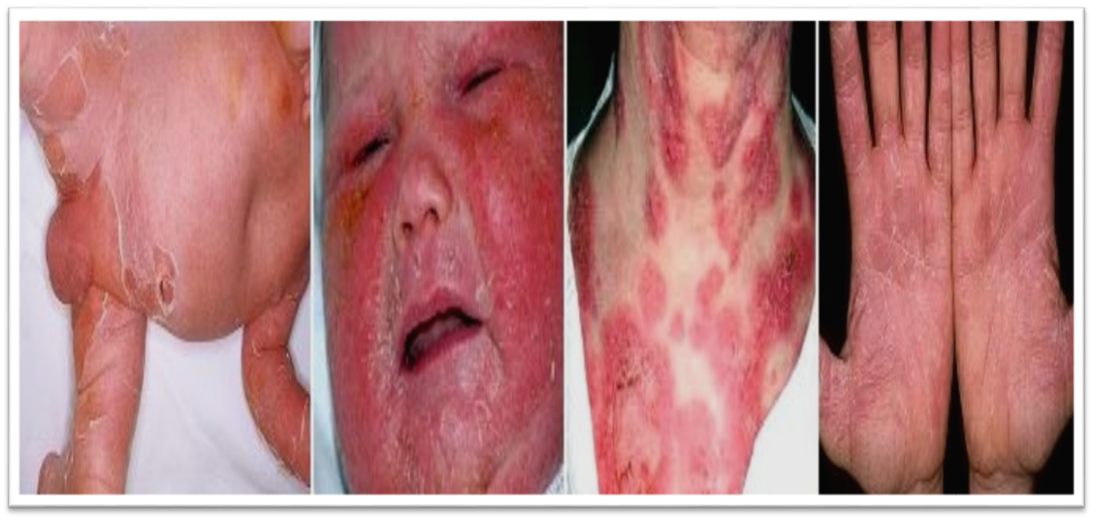
Mikrobioloji diaqnostika
Mikroskopik, bakterioloji, bioloji və seroloji üsullardan istifadə edilir.
Müayinə materiallarının seçilməsi və götürülməsi patoloji prosesin lokalizasiyasına əsaslanır. Bu zaman patoloji material kimi - irin, yara eksudatı, qan, bəlğəm, sidik, nəcis, onurğa beyni mayesi (OBM), burun boşluğundan və əsnəkdən selik, qusuntu kütləsi, qida qalığı və s. götürülə bilər. İrin və yara eksudatı açıq irinli yaralardan irinin üst qatı kənar edilməklə steril tamponla götürülür, qapalı irinliklərdən şpris vasitəsilə punksiya edilir və steril sınaq borusuna tökülür. Burun udlaqdan selik quru steril tamponla götürülür. Sidik, nəcis, bəlğəm, qusuntu kütləsi steril sınaq borusuna və ya xüsusi bankalara yığılır. Qan (5-10 ml) və onurğa beyni mayesi (2-5 ml) - aseptik qaydalara əməl edilməklə, steril şprislə dirsək venasından və IV-V fəqərələrarası boşluqdan götürülür.
Müalicəsi
Stafilokok infeksiyalarında düzgün antibiotikoterapiya müalicəninin əsasını təşkil edir. Lazım olduqda cərrahi müdaxilə, eləcə də immunterapiyadan istifadə edilir. Antibiotiklərə qarşı davamlı ştammlarının geniş yayılması nəzərə alınmalı və stafilokokların antibiotiklərə qarşı həssaslığı mütləq təyin edildikdən sonra müalicəyə başlanılması məqsədəuyğun sayılır. Spesifik müalicə məqsədilə stafilokok anatoksini, antitoksik zərdab və immunqlobulinlərdən istifadə edilir.
Streptokoklar - ilk dəfə qızıl yel və yara infeksiyalarında T.Bilrot (1874), septisemiya və irinli yaralarda isə L.Paster (1879) tərəfindən aşkar edilmişdir. Təmiz kulturası F.Rozenbax (1884) tərəfindən alınmış və ətraflı öyrənilmişdir.
Q.Şotmüller (1903) və B.Braun (1915) təsnifatına görə Streptococcus cinsinin bütün aerob və fakultativ anaerob nümayəndələri qanlı aqarda inkişaf xüsusiyyətlə-rinə görə 3 qrupa bölünür:
α-hemolitik streptokoklar (Str. viridans) - qanlı aqarda inkişaf edərkən koloniyalarının ətrafında yaşıl hemoliz zonası (α-hemoliz) əmələ gətirirlər,
β-hemolitik streptokoklar (Str.haemolyticus) - qanlı aqarda inkişaf edərkən koloniyalarının ətrafında şəffaf hemoliz zonası (β-hemoliz) əmələ gətirirlər;
γ-hemolitik streptokoklar (Str.anhaemolyticus) - qanlı aqarda inkişaf edərkən koloniyalarının ətrafında hemoliz əmələ gətirmirlər.
Streptococcus cinsinin - 21 növü vardır, insanlarda müxtəlif xəstəliklər törədən, tibbi əhəmiyyətə malik olanlar: Str.pyogenes, Str.agalactiae, Str.pneumoniae, Streptococcus viridans və ya α-hemolitik streptokoklar:
Str.mitis, Str.mutans, Str.saivaris, Str.sanguis və s. növləridir.
Antigen quruluşu
Polisaxarid C antigeni: 20 seroqrupa (A, B, C, D və s.) bölünür, Str. pyogenes - A seroqrupuna aiddir; M-, T- və R-antigenləri: serotiplərə bölünürlər.
M-antigen: əsas antigendir, hüceyrə divarının səthindəki fimbriyalarda olan fimbrial zülaldır; ona qarşı əmələ gəlmiş anticisimlər - streptokoklarla təkrar yoluxmaya qarşı uzun müddətli immuniteti təmin edir.
Patogenlik amilləri
Mikrokapsula - streptokokları faqositozdan qoruyur və adgeziyanı asanlaşdırır.
Hüceyrə divarı komponentləri:
lipoteyxoat turşusu - selikli qişa epitelisinə adgeziyasını təmin edir;
fimbrial zülal - əsas patogenlik amilidir, streptokokları faqositozdan qoruyur.
Aqressiya fermentləri
Hialuronidaza - birləşdirici toxumalarda olan hialuron turşusunu parçalamaqla, streptokokların toxumalarda yayılmasını təmin edir;
DNTaza (streptodornaza) - A seroqrupu və digər qrup streptokoklar tərəfindən sintez edilir.
Toksinləri
O-streptolizin - oksigenə qarşı həssasdır, eritrositləri hemoliz etmək və immunogenlik xassələrinə malikdir;
S-streptolizin - oksigenə qarşı davamlıdır, antigenlik xassəsinə malik deyil və qanlı aqarda səthi hemoliz əmələ gətirir;
Pirogen (eritrogen) toksin - 3 tipə (A, B, C) bölünür, hipotalamusa birbaşa təsir göstərdiyindən pirogen aktivliyə malikdir, immun mexanizmlərlə əlaqədar səpgilər əmələ gətirir;
Streptokokların törətdiyi xəstəliklər - kəskin və xroniki, irinli və irinsiz olmaqla 2 yerə bölünürlər. Kəskin infeksiyalara: irinli - angina, fleqmona, impetiqo, faringit, endokardit, meningit, doğuşdan sonrakı sepsis; irinsiz - skarlatina, qızıl yel, qlomerulonefrit. Xroniki infeksiyalara: irinli - tonzillit, irinsiz - revmatizm aiddir.
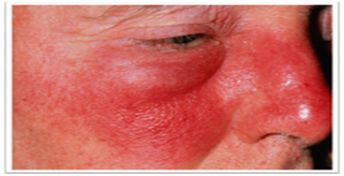 qizilyel 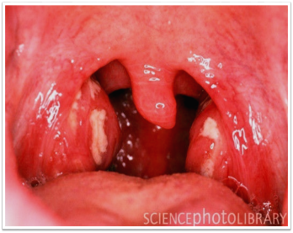 Tonzillit
Patogen neysseriyalar
Neisseria cinsi - qonokokları kəşf etmiş alman dermo-toveneroloqu A.Neysserin (1879) şərəfinə adlandırılıb. Qonokoklar və ona oxşar bakteriyalar - 1939-cu ildə Neisseriaceae fəsiləsisinə, Neisseria cinsinə (8 növ) daxil edilmişdir. Cinsə daxil olan bütün bakteriyalar oxşardırlar: paxlaşəkilli, basıq tərəfləri ilə biri-birinə baxan, sporasız, kapsulasız, mikrokapsulaya malik, əksəriyyəti hərəkətsiz, qram mənfi diplokoklardır. İnsan üçün patogen növləri: qonokok - N.gonorrhoeae (süzənək və blennoreya), meninqokok - N.meningitidis (epidemik meningit, me-ninqokoksemiya, meninqoensefalit və s. törədir).
Qonokokların törətdiyi xəstəliklərin mikrobioloji daqnostikası
Qonokoklar (N.gonorrhoeae) - Neisseriaceae fəsiləsinə, Neisseria cinsinə aiddir. İnsanlarda, əsasən cinsi, bəzən təmas-məişət yollarla yayılan, sidik-cinsiyyət sisteminin selikli qişalarının), gözlərin konyuktivasının (blennoreya) və digər orqanların iltihabı, eləcə də intoksikasiya ilə müşayiət olunan kəskin və xroniki infeksiyaların törədicisidir. Qonokoklar: kokşəkilli, böyrəyə və ya paxlaya oxşar formada, 0,6-0,8x1,0-1,3 mkm ölçüdə, basıq tərəfləri bir-birinə tərəf yonəlmiş, cüt-cüt yerləşən, sporasız, hərəkətsiz, pililərə malik, orqanizmdə zərif kapsula əmələ gətirən, polimorf, qram mənfi bakteriyalardır.
Kultural xassələri - aerobdur, qidalı mühitlərə tələbkardır, tərkibində qan, zərdab, assit mayesi olan mürəkkəb və ya xüsusi qidalı mühitlərdə, optimal temperatura (37ºC) və optimal pH-da (7,2), 5-10%-li CO2 olan atmosferdə (kapnofil) yaxşı inkişaf edirlər.
Zərdablı və ya assitli bulyonda - diffuz bulanıqlıq, səthdə ərp əmələ gətirir, zərdablı aqarda - 1-2 mm diametrli, şeh damlasını xatırladan, hamar, kiçik, şəffaf (bəzən qeyri-şəffaf) S-formalı koloniyalar əmələ gətirir, qanlı aqarda - hemoliz vermir. Şərti-patogen neysseriyalardan fərqli olaraq - piqment əmələ gətirmir.
Fermentativ xassələri - biokimyəvi aktivliyi çox zəifdir, yalnız qlükozanı turşuya qədər parçalayır, katalaza və oksidaza müsbətdirlər, proteolitik aktivliyi yoxdur.
Antigen quruluşu - Somatik O- və kapsul K-antigenlərinə malikdir.
Patogenlik amilləri – kapsula səthi antigen determinantlarını maskalayraq qonokokları faqositlərin mikrobisid təsirindən qoruyur. Xovlar sahib hüceyrələrə adgeziyanı təmin edir, onların antigen cəhətdən dəyişkənliyi, qonokokları immun amillərin təsirindən qoruyur.
Endotoksin (LPS) - qram mənfi bağırsaq bakteriyalarının LPS-dən fərqli olaraq, uzun O-spesifik polisaxarid fraqmentinə malik olmadığından lipooliqosaxarid (LOS) adlanır.
İnfeksiya mənbəyi: xəstələr, xüsusən də qonoreyanın xroniki, simptomsuz forması ilə yaşayan şəxslərdir.
Yoluxma: birbaşa - təmas yolla (cinsi yolla), nadir hallarda isə dolayı - təmas-məişət (alt paltarı, yataq dəsti, hamam ləvazimatları və s.) yollarla baş verir.
Qonokoklar - infeksiyanın giriş qapısından asılı olaraq, silindrik epitelə malik urogenital traktın, düz bağırsağın, gözlərin, udlağın selikli qişalarını zədələyərək - lokal infeksiya, bəzi hallarda isə disseminasiyalı xəstəliklər törədirlər. Qonoreya (süzənək) və blennoreya (göz konyuktiviti) daha çox rast gəlinir.
Generalizasiyalı infeksiyalar: qonokoklar qana keçdikdə 1% hallarda baş verir, əl, said, ayaq, baldır dərisində hemorragik papula və pustulalar əmələ gəlir,
artritlərin, endokardit, meningit və septisemiyanın inkişafına səbəb olur.
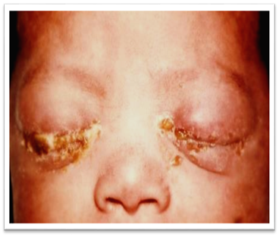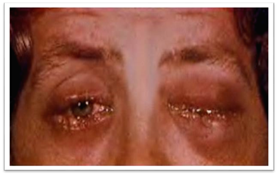
Blennoreya: uşaqlarda və böyüklərdə
Qonoreyanın müalicəsində - uzun müddət seçim preparatı kimi penisillin istifadə olunmuşdur. Hazırda müalicədə β-laktamazalara davamlı olan sefalosporinlər (seftriakson), yeni nəsil makrolidlər (azitromisin) tətbiq edilir.
Meninqokoklar (Neisseria meningitidis) – Neisseriaceae fəsiləsinə, Neisseria cinsinə aiddir. Əsasən - hava-damcı yolla yayılır, insanlarda burun-udlağın selikli qişasının lokal zədələnməsinə, sonradan generalizə formaya keçərək meninqokoksemiya və beyinin yumşaq qişasının iltihabı (epidemik serebrospinal menin-git) ilə xarakterizə olunan kəskin infeksiya əmələ gətirir. Meninqokoklar: kokşəkilli, böyrəyə və ya paxlaya oxşar formada, 0,6-0,8x1,0-1,3 mkm ölçüdə, basıq tərəfləri bir-birinə tərəf yonəlmiş, cüt-cüt yerləşən, sporasız, hərəkətsiz, orqanizmdə zərif kapsula əmələ gətirən, polimorf, qram mənfi bakteriyalardır.
Kultural xassələri - aerobdur, qidalı mühitlərə tələbkardır, tərkibində qan, zərdab, assit mayesi, yumurta sarısı olan mürəkkəb və ya xüsusi qidalı mühitlərdə, yaxşı inkişaf edir. Kapnofildir. «Şokalad», qanlı və zərdablı aqarlarda - 2-3 mm diametrdə, hamar, yapışqanvari, yarım şəffaf S-formalı koloniyalar əmələ gətirir, hemoliz vermirlər.
Fermentativ xassələri: biokimyəvi aktivliyi zəifdir, yalnız qlükoza və maltozanı turşuya qədər parçalayır, katalaza və oksidaza müsbətdir, proteolitik aktivliyi yoxdur.
Antigen quruluşu – somatik O- və K-antigenlərinə malikdir.
Patogenlik amilləri: kapsula faqositozdan qoruyur, polisaxaridlərinə qarşı əmələ gələn anticisimlər bakterisid təsirə malik olur. Xovlar - burun-udlağın selikli qişasına və beyin qişalarına adgeziyanı təmin edir. Endotoksin (LPS) - qram mənfi bağırsaq bakteriyalarının LPS-dən fərqli olaraq, toksikliyi daha güclü olur.
İnfeksiya mənbəyi - xəstələr və bakteriyagəzdiricilər olub, 3 qrupa bölünür: generalizasiya formalı xəstələr (1%), nazofaringitli xəstələr (10-20%) və sağlam bakteriyagəzdiricilər (80-90 Yoluxma hava-damcı yolla baş verir. 6 aylığından 1 yaşa qədər uşaqlar daha çox xəstələnir; 15 yaşa qədər uşaqlar (70-80%) və yeniyetmələr (10-15%) də xəstələnir, yaşlı şəxslərdə meninqokok gəzdiriciliyi və ya nazofaringit daha çox müşahidə olunur. Meninqokokların törətdiyi xəstəliklər gedişinə görə:
lokal formalı - meninqokok gəzdiriciliyi, kəskin nazofaringit;
generalizasiya formalı - meninqokoksemiya, epidemik serebrospinal meningit, meninqoensefalit, endokardit, artrit, poliartrit, iridosiklit, pnevmoniya olur.
Mikrobioloji diaqnostikası: mikroskopik, bakterioloji, seroloji, molekulyar-genetik üsullarından istifadə olunur. Mikroskopik üsul patoloji materiallarda, əsasən OBM və qanda meninqokokları aşkar etməyə imkan verir.
Müalicəsi- meninqokok infeksiyalarında seçim preparatı benzilpensillindir (penisillin G); penisillinlərin qəbulu mümkün olmadıqda ,xloram-fenikol, sefotaksim, və s. istifadə edilir.
Psevdomonadlar (göy irin çöpləri) - cinsinə, Pseudomonadaceae fəsiləsinə aiddir. İnsanlarda və heyvanlarda - bir sıra opportunist infeksiyalar törədirlər, daha çox tibbi əhəmiyyətə malik olanlar - Pseudomonas və Burkholderia cinsləridir.
Morfologiyası : P.aeruginosa:çöpşəkilli, 0,5-1 x 2-3 mkm ölçüdə, nazik, uzun, hərəkətli, sporasız, kapsulasız, tək, cüt və ya qısa zəncir şəklində yerləşən, qram mənfi bakteriyalardır.
Kultural xassələri: obliqat aerobdur, qidalı mühitlərə tələbkar deyil, adi qidalı mühitlərdə, optimal temperaturada (37ºC) və optimal pH-da (7,2) asanlıqla inkişaf edir, bərk qidalı mühitlərdə müxtəlif formalı - S- və R-formalı koloniyalar əmələ gətirir. P.aeruginosanı digər növlərdən fərqləndirən xarakterik kultural əlamətlərindən biri onun suda həll olan piqment əmələ gətirməsidir.
Antigen quruluşu: Somatik O- və flagella H-antigenlərinə malikdir.
Patogenlik amilləri: Xovlar - bakteriyaların adgeziyasını təmin edir. Hüceyrə xarici selik bakteriya hüceyrəsini xaricdən əhatə edərək, onları faqositlərdən müdafiə edir. Aqressiya fermentlərinə - hemolizinlər, neyraminidaza, proteazalar, kollagenaza aiddir.
İnfeksiya mənbəyi - xəstə insanlar, bakteriya gəzdiricilər və bakteriyaların məskunlaşdığı müxtəlif təbii mənbələrdir.
Patogenezi və klinikası: P.aeruginosa insan orqanizminin normal mikroflorasına daxil olduğu üçün, endogen infeksiya, xaricdən yoluxma nəticəsində ekzogen infeksiya törədə bilir.
Mikrobioloji diaqnostika: Bakterioloji və seroloji üsullardan istifadə edilir.
Müalicəsi: sefalosporinlər, β-laktamlar, aminoqlükozidlər, xinolonlarla aparılır.
Proteylər - Enterobacteriaceae fəsiləsinə, Proteus cinsinə aid olub, 4 növü vardır: P.mirabilis, P.vulgaris, P.penneri, P.myxofaciens. İnsan patologiyasında P.vulgaris və P.mirabilis növləri daha çox tibbi əhəmiyyət kəsb edir.
Bərk qidalı mühitlərdə (ƏPA) - 2 formada koloniyalar əmələ gətirirlər: adi qidalı mühitlərdə ətrafları iri çıxıntılı («beçələmə» fenomeni) qidalı mühitin bütün səthini örtən «sürünən», hərəkətli - H-formalı koloniyalar, ingibitorlar əlavə edilmiş mühitlərdə iri ölçülü, kənarları hamar, hərəkətsiz O-formalı koloniyalar əmələ gətirirlər.
Antigen quruluşu - O-somatik antigeninə, H-flagella antigeninə malikdirlər.
Patogenlik amilləri- xovlar, aqressiya fermentləri, «beçələmə» amili və tok-sinləri aiddir.
Toksinlərinə - endotoksin və hemolizinlər aiddir.
İnfeksiya mənbəyi və yoluxma - yolları endogen və ekzogen xəstəliklər törədirlər.
Patogenezi və klinikası - Proteylər insanlarda müxtəlif irinli-iltihabi xəstəliklər (sidik-cinsiyyət yolları infeksiyası, sepsis, otit, yara infeksiyaları, eləcə də qida toksikoinfeksiyası və s.) törədirlər.
Mikrobioloji diaqnostika - bakterioloji və seroloji üsullardan istifadə olunur.
Müalicəsi - aminoqlikozidlər, geniş təsir spektirli β-laktam antibiotiklər, flüorxinolonlar (ofloksasin, siprofloksasin və s.), 5-nitroksolin və s.; bağırsaq infeksiyaları zamanı koli-protey bakteriofaqının tətbiqi yaxşı nəticə verir.
Klebsiellaların törətdiyi xəstəliklərin mikrobioloji diaqnostikası
Klebsiellalar - şərti-patogen bakteriyalar olub, Enterobacteriaceae fəsiləsinə, Klebsiella cinsinə aiddir. 10-dan çox növü məlumdur, tibbi əhəmiyyətə malik növlər - K.pneumoniae, K.oxytoca, K.planticola, K.terrigena növləridir. İnsanlarda daha çox aşkar olunan və müxtəlif xəstəliklər törədən K.pneumoniae və K.oxytoca növləridir. İnsanlarda daha çox aşkar olunan törədən K.pneumoniae və K.oxytoca növləridir.
Klebsiellalar: çöpşəkilli, yoğun, ucları girdə, 0,3-1,0 x 0,6-6 mkm ölçüdə, tək, cüt və ya qısa zəncirlər şəkilində yerləşən, hərəkətsiz, sporasız, daimi kapsula əmələ gətirən, qram mənfi bakteriyalardır.
Kultural xassələri: fakultativ anaerobdurlar, qidalı mühitlərə tələbkar deyillər, optimal temperatura (37ºC) və optimal pH-da (7,4) adi qidalı mühitlərdə yaxşı inkişaf edirlər. Bərk qidalı mühitdə (ƏPA) - 3-5 mm diametrdə, iri selikli, qabarıq, gümbəzə oxşar S-formalı koloniyalar əmələ gətirirlər.
Antigen quruluşu - O-somatik antigeninə, K-kapsula antigeninə malikdir.
Patogenlik amilləri- kapsula, xovlar (fimbriyalar) və endotoksini aiddir.
İnfeksiya mənbəyi və yoluxma yolları - Klebsiellalar insan orqanizminin normal mikroflorasına daxildirlər. Endogen, həm də ekzogen xarakterli müxtəlif xəstəliklər törədirlər.
Mikrobioloji diaqnostika - mikroskopik, bakterioloji və seroloji üsullardan istifadə olunur. Müayinə materialı kimi - bəlğəm, irin, qan, nəcis, öd, qusuntu kütləsi götürülür. Mikroskopik üsul. Patoloji materiallardan yaxmalar hazırlanır, Qram üsulu və Ginz-Burri üsulu ilə rənglənir və mikroskopiya edilir: ucları girdə, qısa, yoğun çöpşə-killi, tək, cüt-cüt yerləşmiş, kapsula ilə əhatə olunmuş, qram mənfi bakteriyalar görünür.
Klebsiellozların müalicəsində β-laktam antibiotikləri, aminoqlikozidlər və flüorxinolonlardan istifadə edilir.

